FACEBOOK, UN ESPACIO PARA COMPARTIR LA LECTURA. UNA EXPERIENCIA EN UN AULA DE EDUCACIÓN OBLIGATORIA SECUNDARIA EN ESPAÑA
Hugo Heredia. Doctor y profesor del Departamento de Didáctica de la Lengua y la Literatura de la Universidad de Cádiz
Manuel Romero. Doctor y profesor del Departamento de Didáctica de la Lengua y la Literatura de la Universidad de Cádiz
Víctor Amar. Doctor y profesor del Departamento de Didáctica de la Universidad de Cádiz
Resumen
Ante una pregunta como: ¿para qué usan las tecnologías los adolescentes? Las respuestas podrían ser o deberían ser varias y variadas. Es decir, faltaría imaginación en los docentes del siglo XXI para saber compartir la lectura en las aulas de educación secundaria obligatoria en el contexto español. Estamos preparados para trabajar con las tecnologías del momento actual o estamos mirando para otros lugares lejos de la educación real. De repente no tenemos una respuesta absoluta pero con Facebook podemos mirar para la cibercultura, para un nuevo ambiente de una educación pensada para los estudiantes. Para eso, necesitamos de formación y predisposición. De lo contrario vamos a perpetuar la lectura del pasado
Palabras clave
Lectura, Facebook, experiencia educativa, educación secundaria

FACEBOOK, UM ESPAÇO PARA COMPARTILHAR A LEITURA. UMA EXPERIÊNCIA EM UM AULA DE EDUCAÇÃO OBRIGATÓRIA SECUNDÁRIA NA ESPANHA
Resumo
Na frente duma pregunta como: para que usam as tecnologias os adolescentes? As respostam poderiam e deveriam ser várias e variadas. Quer dizer, faltaria imaginação nos docentes do século XXI para saber compartilhar a leitura nas salas de aula da educação secundária obligatória no contexto espanhol. Estamos preparados para tabalhar com as tecnologias do momento atual ou estamos olhando para outros espácios longe da educação real. De repente não temos uma resposta absoluta mais no Facebook podemos olhar para a cibercultura, para um novo ambiente duma educação pensada para os estudantes. Para isso, precisamos de formação e predisposição, Do contrário vamos perpetuar a leitura do passado.
Palavras chave
Leitura, Facebook, experiência educativa, educação secundária

FACEBOOK, A SPACE TO SHARE THE READING. AN EXPERIENCE IN A COMPULSORY SECONDARY EDUCATION CLASSROOM IN SPAIN
Abstract
In front of a question as: so that they use the technologies the adolescents? The respostam were able to and they should be several and varied. He/she wants to say, it would lack imagination in the teachers of the century XXI to know to share the reading in the classrooms of the education secondary obligatória in the Spanish context. We are prepared to work with the technologies of the current moment or we are looking at other places far away from the real education. Suddenly we don't have an absolute answer more in Facebook we can look at the cibercultura, for a new atmosphere of an education thought for the students. For that, we needed formation and predisposition, otherwise we will perpetuate the reading of the past.
Words key
Reading, Facebook, educational experience, secondary education

MARCO TEÓRICO

No cabe duda que hoy en día las redes sociales están ocupando un lugar importante dentro de la sociedad, considerándose unas herramientas “vitales” para nosotros, pues en el Estudio Anual de Redes Sociales en España 2017 se indica que un 86% de los internautas entre los 16 y 65 años utilizan las redes sociales. De esta forma se ha producido una transformación en nuestras vidas, pues se aparece una nueva forma de vida e incorporamos de esta forma nuevos vocablos.

En este sentido podríamos indicar que “han provocado un empoderamiento de los usuarios, que han pasado de ser meros consumidores de información y receptores de contenidos a convertirse en gestores y productores de los mismos” (BUSTAMANTE, 2017, p.117) de tal forma que podríamos considerar que son lectores y escritores a la vez (RUIZ, 2009). A partir de aquí podríamos delimitar el concepto de redes sociales y establecer cuáles son las más utilizadas hoy en día.

Hay muchos autores que han definido el concepto de redes sociales destacando la de Soler (2014, p. 9) pues las considera como “la estructura para crear y compartir contenidos diversos, enfocados en la gestión a escalas personales y profesionales; además de constituirse (desde 2002) como nuevas formas y nuevos medios de establecer, mantener y cultivar relaciones sociales”. De esta forma hacen que los propios participantes controlen sus perfiles y de esta forma puedan construirlos subiendo información, vídeos, fotos…, aunque una de las actividades que más realizan es chatear/enviar mensajes (IAB, 2017). Hoy en día existen numerosas y es por ello que es necesario establecer una clasificación de ellas y destacamos la que realiza De Haro (2010) pues distingue tres tipos:

- Horizontales: Son aquellas en las que los usuarios se incorporan a una red que tiene muchos usuarios y permite crear grupos como por ejemplo Twitter, Facebook, WhatsAapp.
- Verticales: Son propios usuarios pueden cerrarse al exterior y están unidos por un tema en común como puede ser los vídeos, aspectos profesionales o educativos como ejemplo Linkedin, Edmodo, Youtube

Hay que indicar que las redes sociales están vivas, pues surgen en cada momento nuevas y, por lo tanto, la clasificación es cada vez más amplia.

Nosotros nos centraremos en las redes horizontales porque según el Institutito Nacional de Estadística (España) en el 2103, entre los jóvenes de 16 a 24 años, el 94,5% utilizan este tipo. Además, hay que destacar el estudio de 2017 realizado por IAB, pues exponen que cada año van incorporando más y las que más usan o visitan son: Facebook, WhatsApp, YouTube y Twitter. Pero, ¿para qué usan estas tecnologías los adolescentes? Antes de contestar a esta pregunta hay que decir que todo va a girar en torno a sus amistades, ya que para ellos sus grupos de iguales van a tener mucha importancia en estas edades. Los adolescentes las utilizan para hablar, subir fotos, comentar algunas fotos de sus amistades e incluso, algunos empiezan a compartir sus gustos lectores y compartir sus lecturas (MANSO, 2015). En este sentido, hay que señalar que la lectura dentro de este “mundo digital” está en crisis pues compite con las tecnologías de la información y la comunicación que están dentro de las preferencias de los estos (HEREDIA Y ROMERO, 2017). Por lo tanto, ante esta situación se deben crear espacios virtuales donde los adolescentes puedan integrar sus gustos lectores porque la idea de compartir es esencial, pues así se nutren de nuevos lectores y pueden hacer algunos que el otro se interese por esa lectura, alejándose de los aspectos académicos. Por lo tanto, por las oportunidades que ofrece la red y es una de las que utilizan los jóvenes de hoy en día destacamos Facebook.

Facebook

Desde el punto de vista social, Facebook es una red social que utilizamos hoy en día y sobre todo los jóvenes. Fue creada en 2004 para los estudiantes de la Universidad de Harvard y luego, en 2005 se extendió. En 2006, pueden utilizarla todos los que tengan una cuenta y en 2007, aparece en diferentes versiones entre ellas, la española. Esta se define como:

una plataforma de comunicación e interacción social, una red social, una empresa inserta en las reglas del mercado, un conjunto de usos innovadores previstos y de usos actuales no previstos. Es un conjunto complejo que requerirá la convergencia de múltiples esfuerzos, especialmente interdisciplinarios. (BALARDINI, 2012, p.16).

Es un espacio socializador donde los jóvenes se crean su perfil y lo controlan y por lo tanto, se hacen dueños (ROCHA, 2011). Además, crean su círculo de amistades y por esta razón, sus vínculos de comunicaciones con ellos. Con la utilización de esta, “los jóvenes están desarrollando nuevos códigos de conducta y creando modelos para apoyar la producción más allá de la publicación” (SOEP, 2012, p. 95). Facebook nos ofrece numerosos servicios con son (GÓMEZ, GONZÁLEZ Y LÓPEZ, 2014, p.111).

Tabla 1. Servicios de Facebook. Gómez, González y López (2014)
Crear un perfil propio | Establecer chat
Subir fotos | Crear grupos y páginas con personas que tengan mismas inquietudes
Subir vídeos | Utilizar el “muro” para subir sus mensajes, vídeos y fotos.
Construcción un grupo de contacto

Por otra parte, desde el punto de vista educativo, hay muchos investigadores que piensan que la introducción de Facebook puede ayudar a mejorar los procesos de enseñanza-aprendizaje (PHILIPS, BAIRD Y FOGG, 2013; ARRUÑADA, 2016). De esta forma, el currículo debe estar actualizado ya que tenemos que ser conscientes de que la utilización de esta puede abrir nuevas metodologías y de esta forma, una nueva manera de enseñar. Además, como indican algunos estudios como el de Abúndez, Fernández, Meza, Alamo (2015), los propios alumnos quieren que se incorpore Facebook en las actividades escolares del día a día.

Además, es una herramienta ideal para el trabajo colaborativo (GARCÍA, 2008; MESO, PÉREZ, MENDIGUREN, 2010), ya que los alumnos pueden interactuar entre ellos, pues como dice Martín (2004, p. 56), “el aprendizaje colaborativo implica la interacción entre iguales para la construcción”. Además, posee muchos recursos que el docente puede utilizar para ello, aunque otros como Llorens y Capdeferro (2011) comentan que no es una buena herramienta para promover el trabajo colaborativo.

Entre las actividades que se pueden realizar, destacan las siguientes:

- Una de ellas es que puedan recordar en el apartado de eventos las actividades que tenga que hacer. (ROCHA, 2011)
- Poner el material que ha elaborado en las actividades. (ROCHA, 2011)
- Utilizar el muro como sitio donde puedan conversar de forma pública sobre un asunto, es decir, puede actuar como foro. Aunque también puede utilizar un grupo cerrado que se utilicen para un fin común y de esta forma pueden interactuar como “comunidad”. (ROCHA, 2011)
- Enseñanzas de las segundas lenguas. (GONZÁLEZ, 2012)

Aunque principalmente las usan para comunicarse, hay estudios como el de Lluch (2014) donde comenta que hay algunos que las emplean para compartir los sentimientos que les producen sus libros o la opinión acerca de ellos, es decir, comparten la lectura entre ellos. Por lo tanto, esta autora expresa que (2014, p.1) “las redes de comunicación virtual como el Twitter y los blogs se conciben como un fenómeno de comunicación social, pero sobre todo como una herramienta para la promoción de la lectura entre los más jóvenes”. Torrego (2011) comenta en un estudio realizado que en los perfiles hay algunos que no cuentan nada sobre sus preferencias a la lectura, el gusto por ello o, por el contrario, critican a los escritores de las obras.

METODOLOGÍA

Objetivos

Esta experiencia persigue un objetivo principal: compartir la lectura a través de Facebook. Este objetivo se concreta en otros subobjetivos:

- Estudiar las preferencias lectoras de los estudiantes
- Analizar las opiniones de los estudiantes sobre este tipo de actividades
- Contribuir a la mejora de las habilidades lingüísticas

Muestra

Esta experiencia se ha llevado a cabo en un centro educativo de la provincia de Cádiz, concretamente en un aula 3º de Educación Secundaria Obligatoria durante el tercer trimestre del curso 2014/2015. El centro, en el momento de nuestra investigación, tenía tres líneas de 1º, 2º y 3º de ESO, frente a dos líneas de 4º. En cuanto al claustro de profesorado, hay un total de 24 profesores de los cuales algunos están en su destino definitivo y otros son sustitutos interinos.

En cuanto al alumnado de la clase se encuentra formado por un total de 23 alumnos, siendo uno de ellos absentista. A lo largo del curso tiene lugar una baja, con lo que el número total desciende a 22. Dentro del grupo encontramos a cuatro alumnos pertenecientes al Programa de Diversificación Curricular. Estos alumnos no participan durante la experimentación, lo cual deja un total de 19 alumnos (uno de ellos, absentista). Cuatro alumnos son repetidores, pero dos de ellos pertenecen a Diversificación y el tercero es absentista. Pero luego, se dio de baja otra alumna, por lo tanto, quedaron 18.

De acuerdo con las pruebas iniciales realizadas durante el mes de septiembre y a la información de cursos anteriores, el nivel de competencia lingüística en este grupo es medio/bajo. A pesar de sus carencias en esta y otras materias, casi desde el principio se intuye una fuerte identidad de grupo, aunque no exista conciencia de ella. No obstante, se aprecian ciertos rechazos a algunos miembros de la comunidad por razones de falta de madurez y escasa relación personal.

DESARROLLO DE LA EXPERIENCIA
Antes de desarrollar la experiencia quisimos saber qué redes sociales utilizan y para qué, es decir, cuáles son para ellos las creencias acerca de estas herramientas. Para ello contestaron a unas preguntas y estos eran algunos resultados:
La mayoría de los alumnos, un 81,3%, tiene internet en casa, aunque un 18,8% dice que no. Por lo tanto, aquellos que no tenían, quedaban con los que tenían. Observamos que, aunque estemos en el siglo de las nuevas tecnologías, hay hogares que no tienen.

Tabla 2. Conectividad a internet en casa
 | Frecuencia | Porcentaje | Porcentaje válido | Porcentaje acumulado
No | 3 | 18,8 | 18,8 | 18,8
Sí | 13 | 81,3 | 81,3 | 100,0
Total | 16 | 100,0 | 100,0

Si se les pregunta que definan las RRSS, las palabras que más se repiten son: persona, gente y comunicarse.

Figura 3. Definición Red Social
9 Comunicarse
5 Personas
5 Hablar
4 Conocer
4 Gente

Esto se corrobora en algunas definiciones que ellos hacen:
-Una red social sirve para comunicarte con otras personas, enterarte de algunas conocer. Y conocer gente.
-Lugar o red donde podemos hablar, escribir y comentar cosas sobre ti o sobre los demás.
-Las redes sociales para mí es un medio de comunicación para conocer a personas de diferentes países o ciudades que hablan mi misma lengua o el inglés.

Si les decimos que indiquen qué palabras les sugiere este concepto, ellos contestan con hablar, es decir, está relacionado con la definición anterior. Es por ello que las consideran como canales por los cuales ellos se comunican entre sus iguales. Otras de las palabras que más se repiten son comentar y conocer.

Figura 4.Palabras que les sugieren las RRSS
12 Hablar
4 Comentar
3 Comunicarse
3 Compartir
3 Conocer
3 Fotos

Entre las redes sociales que utilizan con mayor frecuencia los alumnos destacan: WhatsApp, Facebook, Twitter e Instagram. Nosotros no trabajaremos con la primera ya que había que utilizar los números de teléfonos.

Figura 5. Las Redes Sociales más utilizadas.
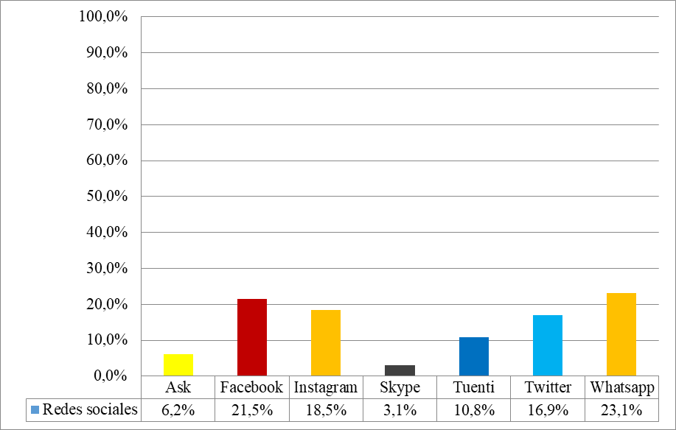

Las utilizan ellos para hablar en su tiempo libre, subir fotos y mirar los perfiles de sus amigos, ya que como han indicado anteriormente estos ocupan un lugar importante dentro de sus vidas

Figura 6.Uso de las Redes Sociales
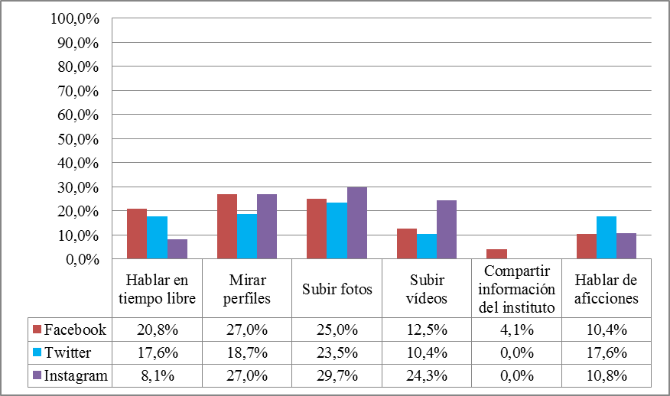

Además, ellos para salir con los amigos, escuchar música e ir de compras utilizan diferentes redes sociales. Por lo tanto, las incorporan como un medio importante para las aficiones.

Figura 7. La utilidad de las Redes Sociales en las aficiones
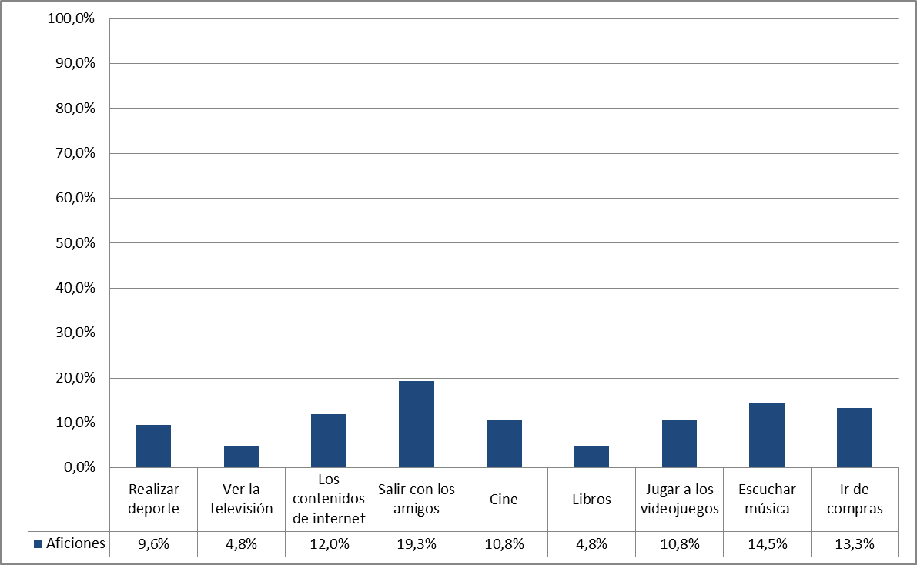

En cuanto al tiempo que están conectados, la mitad de los informantes están más de 40 horas en la red.

Figura 8.Número de horas conectadas
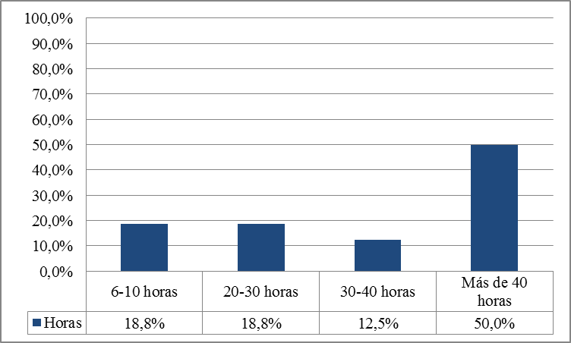

Por lo tanto, estos alumnos son nativos digitales y utilizan las redes sociales en sus vidas y por ello, en su tiempo libre, pues como comentan Muñoz, Fragueiro y Ayuso (2013, p.100) “las redes sociales, los mensajes a móviles o el uso descontrolado de chats se convierten en las mejores formas que estos colectivos usan para relacionarse con sus grupos de iguales”

Una vez que hicimos un análisis sobre sus usos en las redes sociales escogimos Facebook por los motivos que hemos comentado anteriormente. Y por ese se hizo un grupo cerrado como podemos ver en la siguiente imagen:
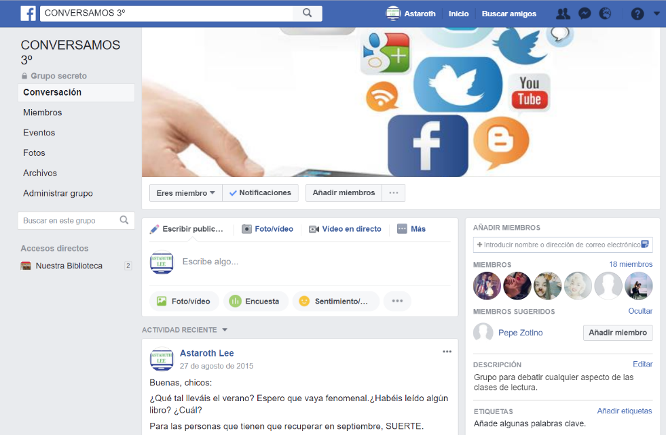
Ilustración 1. Grupo de Facebook

.

A continuación, se explicará la implantación de esta práctica. Para ello, hay que indicar que las clases de lectura estaban señaladas para los viernes (una hora a la semana) y, por lo tanto, hay dos momentos en esta actividad:
Primer momento: la planificación
En este momento, les comentamos a los alumnos la idea de compartir sus lecturas en las Facebook y de esta forma, con sus compañeros. Es por ello que les explicamos los tres momentos que iba a tener esta actividad y que lo primero debían hacer es indicar en un calendario expuesto en la clase los dos compañeros que iban a presentar su libro favorito esa semana. Los libros que habían seleccionado fueron los siguientes:
Tabla 3. Libros que habían expuesto
Nadie dijo que fuera fácil
Harry Potter y el prisionero de Azkaban
El guardián entre el centeno
EL diario violeta de Carlota
Una vida de suicida
Las crónicas de Narnia
El ladrón mago
Cinco semanas en globo
Amanecer
El secreto
Todo es eventual: 14 relatos oscuros
El dios de las pequeñas cosas
La mecánica del corazón
Ghostgirl
Gerónimo Stilton: el ataque de los gatos
Pídeme lo que queiras
Harry Potter y la piedra filosofal
Socorro mi familia me está volviendo loco
Íntimos secretos
El niño del pijama de raya
Perdóname si te llamo amor
Lazarillo de Tormes

Segundo momento: compartir la lectura
En este instante, hay tres momentos importantes como son los siguientes:
Motivación
Los miércoles, dos días antes de la clase de lectura, se comunicaba en el grupo de Facebook los dos nombres de los compañeros que iban a exponer el viernes con los respectivos títulos de los libros. Y, además, se lanzaban algunas preguntas relacionadas con las temáticas de los libros para que ellos lo contestasen desde sus experiencias. Estas preguntas las llamábamos como tópico.
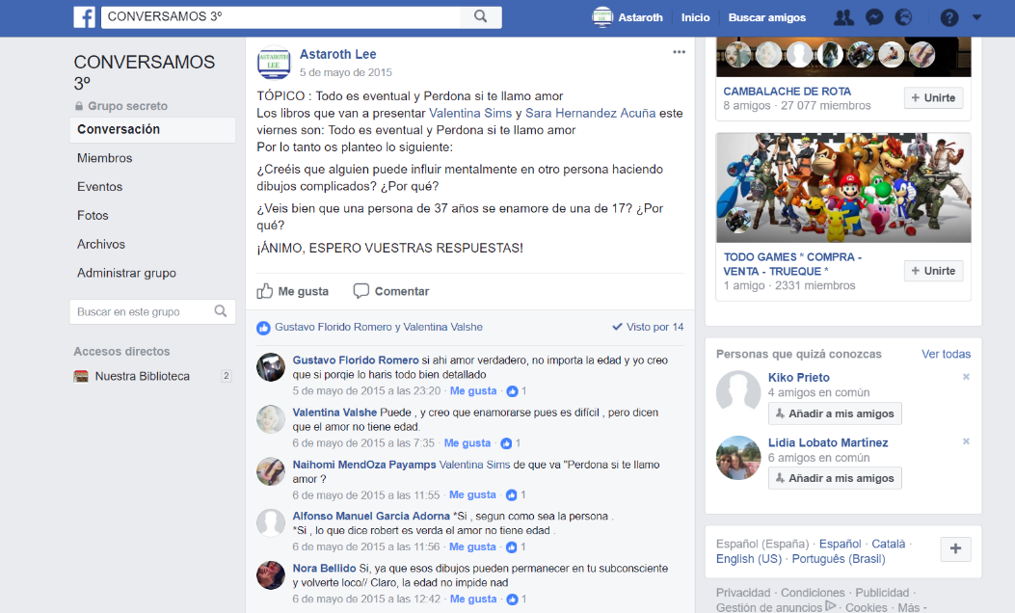
Ilustración 2. Ejemplo de tópico

En el aula
El viernes, antes de exponer los alumnos sus libros, recopilábamos todas las respuestas que habían aparecido en Facebook para comentarlas entre todos. A continuación, esos alumnos exponían sus libros indicando por qué habían escogido ese libro, de qué iba y escoger un fragmento que le llamara la atención y justificarlo. Y de esta forma se creaba un debate entre los compañeros. Para ello, pusimos la clase en forma de herradura para que se produzca un mejor debate entre los alumnos.
Debate sobre los libros en Facebook
Luego, el debate seguía fuera del aula, pues los compañeros podían hacerles preguntas sobre los libros y ellos tenían que contestarles.
Ilustración 1. Debate en facebook
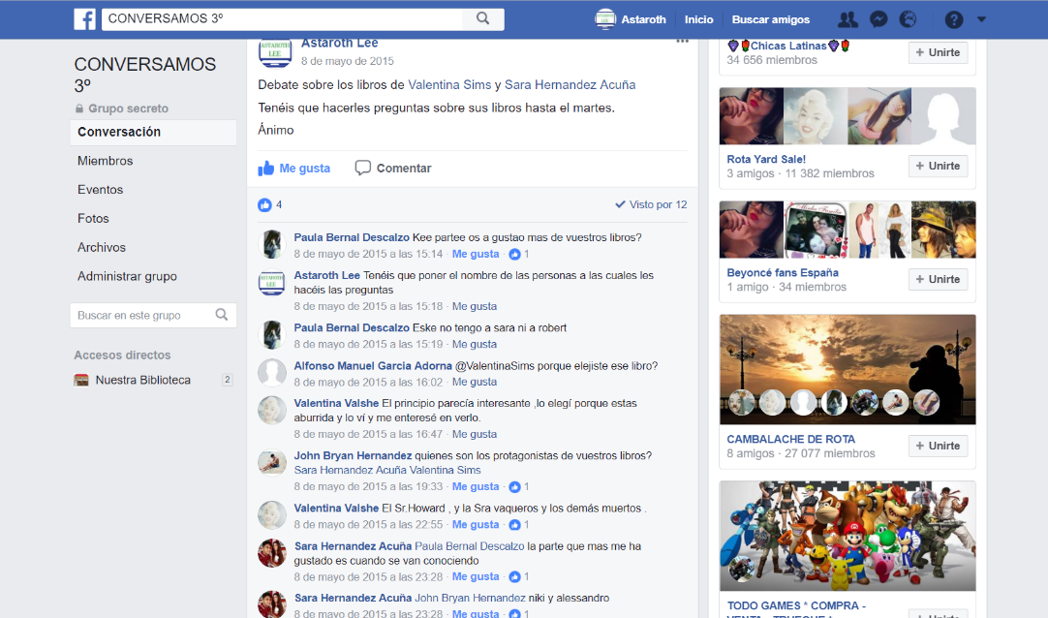

VERIFICACIÓN
Al final la actividad, los alumnos tuvieron que indicar cuáles son los aspectos negativos y positivos de estas sesiones observando que había más aspectos positivos que negativos:
POSITIVO | NEGATIVO
Bastante risas  Lectura nuevas  Debate de Facebook  Exposiciones de nuestros libros  Actividad Facebook  Libros voluntarios  Debate en clase  Elegir el libro que me gustaba  Facebook  Leer nuestros libros  Interacción en las redes sociales  Entretenido  Divertido  Utilizar Facebook  Dinámico | Despidos  Algunos días aburridos  Leer libros  Termina el curso

Por lo tanto, dentro de los aspectos positivos, estas son las palabras que más se repiten:
11 Nuestros
11 Libros
7 Exposiciones
5 Facebook
4 Leer
3 Debate
1 Interacción

El grupo destaca como una de las palabras más repetidas son nuestro y libro. Por lo tanto, no supone un aspecto negativo la palabra libro, pues en este caso reflejan que son sus propias lecturas. Además, aparecen otras palabras como exposiciones, Facebook, leer…
Además, les preguntamos que nos comentasen qué es compartir la lectura para ellos y estas fueron algunas definiciones:
-Aconsejar mejores libros
-Enseñar a la gente que los libros no son sólo aburridos
-Recomendar un libro o explicarlo a otra persona
-Es poder leer lo mismo con varias personas y después compartir las opiniones

CONCLUSIONES
Esta experiencia llevada a cabo con los alumnos de tercer curso de ESO (Educación Secundaria Obligatoria) nos ha servido para trasladar un aspecto académico, como es la lectura, a una plataforma virtual, es decir, a un aspecto más placentero. En cierto modo, hacemos nuestro el pensamiento de Marshall McLuhan de que: “Y, sin embargo, nunca ha dejado de ser cierto que lo que agrada, enseña de modo mucho más efectivo”. A lo que nosotros aunamos, convencidos de esta consideración que lo que empieza siendo efectivo puede acabar siendo afectivo y una vez en el marco de la afectividad, de la propia seducción sinónimo de aproximación al alumnado, el posible estudiante reticente, con animadversión vira cercano y afín a la experiencia educativa. Es decir, contribuimos al paso de una alumnado cautivo (por aquello de la obligatoriedad de la escolarización en el estado español a esas edades de entre 12—16 años), a otro singularmente cautivado, con predilección por la lectura.
A la hora de haber planificado esta actividad nos ha llevado tiempo pues en primer lugar tuvimos que formarnos para la utilización de esta red social y en segundo lugar, saber cómo los estudiantes la utilizan. Desde el punto de vista más educativo, nos ha permitido que los alumnos integren lo académico y lo vivencial en una actividad incluida en la asignatura de Lengua y Literatura, pues como expresa Manso (2015, p. 12):
aprovechando las tecnologías sociales, los lectores han encontrado un mecanismo donde expresarse sin ningún tipo de intermediación, por tal motivo estas se han convertido en la vía idónea para obtener información y compartir opiniones sobre libros y autores, actuando como fuentes complementarias a las oficiales
En este sentido el docente ha tenido que formarse sobre la utilización de esta red social sobre cómo usarla desde una perspectiva académica, creando una dinámica de grupo donde todos son los mediadores de lectura.
Además, el hecho de compartir es un hecho importante en este tipo de actividades, pues se nutren de opiniones de lecturas y son sus iguales los que ocupan principal de estas actividades sin ser el docente el que recomienda la lectura.
Abogamos por un profesorado del siglo XXI. Preparado y ocupado en sus obligaciones de enseñante y educador. Lejos de “demonizarlos, acusarlos o insultarlos como a menudo se hace desde algunas disciplinas académicas, por parte de algunos políticos y también, a veces, desde algunos medios de comunicación” (IMBERNON, 2017, p. 9). Hablamos de un docente contemporáneo cualificado y, en este sentido, la utilización idónea de las herramientas digitales se hace una obviedad. Ciertamente, hay que tener presente los nuevos escenarios formativos (LLORENTE, CABERO y BARROSO, 2015. p. 223 y ss.) y estar en formación permanente.
Unas consideraciones en continua construcción. Pues, en el mundo tecnológico actual, el docente no puede quedarse repitiendo el ayer, con los recursos del pretérito. Y ha de saber comunicar y utilizar las herramientas digitales del momento, pues ante él tiene un alumnado demandante de contemporaneidad.
En estos cursos se habla con bastante frecuencia de fracaso escolar. Obviamente que existe este tipo de fracaso pero lo admitiríamos en su plenitud siempre y cuando nosotros los docente admitiéramos, también, la existencia de un posible fracaso profesional. Donde la despreocupación, la falta de motivación o el currículo negado se apodera del proceso y la educación, además de hacerse obligatoria, languidece por falta de medios que hablan en la lengua o el lenguaje con que los estudiantes se desenvuelven. Sencillamente, porque facebook no nos interesa o no sabemos utilizarlos.

REFERENCIAS
ABÚNDEZ, E., FERNÁNDEZ, F., MEZA, L. E. Y ALAMO, M. C. Facebook como herramienta educativa en el proceso de enseñanza-aprendizaje en el nivel superior. Zona Próxima, n. 22, 2015, p. 116-127.

ARRUÑADA, S. Aplicación de las redes sociales en la enseñanza secundaria: Facebook y Twitter. Publicaciones Didácticas, n. 70, 2016, p. 308-314. Recuperado el 20 de julio de 2016 en goo.gl/ikpQ4k.

BALARDINI, S. Adolescentes y Adultos en Facebook Modalidades de interacción en redes sociales. Estudio cualitativo en Ciudad de Buenos Aires y Rosario, Provincia de Santa Fé. Argentina. Chicos.net, 2012.

BUSTAMANTE, G. ¿Qué esperan obtener los jóvenes chilenos de las marcas que siguen en Redes Sociales? Icono, v. 15, n. 2, 2017, p. 115- 137.

DE HARO, J.J. Redes Sociales en Educación. 2010. Recuperado el 3 de abril de 2017 en goo.gl/G9ECMP.

FLORES, J. J., MORÁN, J. J. y RODRÍGUEZ, J. J. Las redes sociales. Boletín electrónico de la universidad Virtualización académica, n. 1, 2009. Recuperado el 5 de agosto de 2016 en goo.gl/m5EaZu

GARCÍA, A. Las redes sociales como herramientas para el aprendizaje colaborativo: Una experiencia con Facebook”. Revista RE-Presentaciones, Periodismo, Comunicación y Sociedad, n. 5, 2008, p. 49-59.

GARCÍA, F., PINTO, J., BABOT, I., SUÁREZ, C., PACHECO, B., y LÓPEZ, J. Formación Web 2.0. SCOPEO, n. 1, 2009.

GÓMEZ, X. A., GONZÁLEZ, B. y LÓPEZ, L. La adolescencia y el lado oscuro de las TIC. En Adolescentes y Nuevas tecnologías: una responsabilidad compartida. Santiago de Compostela: Valedor do Pobo, 2014.

GONZÁLEZ, P. Facebook, plataforma para crear actividades cooperativas. In: MOLINA, P.J. (coord.). Actas de las IV Jornadas de formación para profesores de español en Chipre, 2012, p. 16-22.

HEREDIA, H. y ROMERO, M.F. El blog como estrategia lectora en el aula de Secundaria. En Revista de estudios socioeducativos. RESED, nº 5, 2017, p.75-88
HÜTT, H. Las redes sociales: una nueva herramienta de difusión. Reflexiones, v. 91, n 2, 2012, p. 121-128.

IAB. Estudio anual de las Redes Sociales 2016. 2017. Recuperado el 3 de abril de 2017 en goo.gl/hJjdGA

IAB. Estudio anual de las Redes Sociales 2016. 2017. Recuperado el 3 de abril de 2017 en goo.gl/hJjdGA.

IMBERNON, F. Ser docente en una sociedad compleja: La difícil tarea de enseñar. Barcelona: Graò, 2017.

INSTITUTO NACIONAL DE ESTADÍSTICA. Encuesta sobre Equipamiento y uso de tecnologías de información y comunicación en los hogares (TIC-H). 2013. Recuperado el 20 de agosto de 2016 en goo.gl/0KZlV6.

INSTITUTO NACIONAL DE EVALUACIÓN EDUCATIVO. PISA 2012. Programa de evaluación Internacional de los alumnos. Ministerio de educación, cultura y deporte, 2013.

LLORENS, F. y CAPDEFERRO, N. Posibilidades de la plataforma Facebook para el aprendizaje colaborativo en línea. Revista de Universidad y Sociedad del Conocimiento, v. 8, n. 2, 2011, p. 31-45. Recuperado el 6 de agosto en goo.gl/bPgRuh

LLORENTE, Mª, CABERO, J. y BARROSO, J. El papel del profesorado y el alumnado en los nuevos entornos tecnológicos. In: CABERO, J. y BARROSO, J. (coords.): Nuevos retos en tecnología educativa. Madrid: Síntesis, 2015.

LLUCH, G. (2014). Jóvenes y adolescentes hablan de lectura en red. OCNOS: revista de estudios sobre lectura, n. 11, 2014, p.7-20. Recuperado el 14 de julio de 2016 en goo.gl/ugNN3C.

MANSA, R.A. ¡Leer, comentar, compartir! El fomento de la lectura y las tecnologías sociales. TransInformação, v. 27, n. 1, 2015, p.9-19

MARTÍN, Q. Aprendizaje colaborativo y redes de conocimiento. Actas de las IX Jornadas Andaluzas de Organización y Dirección de Instituciones Educativas. Grupo Editorial Universitario, 2004, p.55-70.

MESO, K., PÉREZ, J. y MENDIGUREN, T. Las redes sociales como herramientas para el aprendizaje colaborativo. Presentación de un caso desde la UPV/EHU. In PÉREZ J.M., CABERO, J. y VILCHES, L. (coords.) Congreso Euro-Iberoamericano “Alfabetización Mediática y Culturas Digitales”. Sevilla: Universidad de Sevilla, Gabinete Comunicación y Educación (UAB), 2010.

MUÑOZ, J. M. y OLMOS, S. Adolescencia, tiempo libre y educación: un estudio con alumnos de la ESO. Educación XX1: Revista de la Facultad de Educación, v. 13, n. 2, 2010, p.139-162.

MUÑOZ, Mª DEL M., FRAGUEIRO, Mª S. y AYUSO, Mª J. La importancia de las redes sociales en el ámbito educativo. EA, Escuela abierta: revista de Investigación Educativa, n. 16, 2013, p. 91-104.

PHILLIPS, L., BAIRD, D. y FOGG, B.J. Facebook para educadores. 2013. Recuperado el 16 de agosto de 2016 en goo.gl/1SjHQP.

REINA, J., FERNÁNDEZ, I. y NOGUER, Á. El uso de las Redes Sociales en las Universidades Andaluzas: El caso de Facebook y Twitter. Revista Internacional de Relaciones Públicas, v. 2, n. 4, 2012, p.123-144.

ROCHA, Mª A. El Facebook como herramienta educativa para estudiantes de Educación Superior. Eje Temático II «Experiencias y acciones concretas relacionadas con la educación mediática en el ámbito de la educación formal». Congreso Internacional de Educación Mediática y Competencia Digital. Segovia, v. 3. 2011. Recuperado el 15 de abril de 2016 en www. educacionmediatica.es.

RUIZ, F. J. Web 2.0. Un nuevo entorno de aprendizaje en la RED. Revista DIM: Didáctica, Innovación y Multimedia, n. 13, 2009, p. 1-7. Recuperado el 24 de septiembre de 2016 en goo.gl/PkCq0r.

SOEP, E. Generación y recreación de contenidos digitales por los jóvenes: implicaciones para la alfabetización mediática. Comunicar, v. 19, n. 38, 2012, p. 93-100.

SOLER, D. Redes sociales y divulgación científica. Revista Medicina Veterinaria, n. 27, 2014, p. 9-10

TORREGO, A. Análisis de la afición a la lectura en usuarios adolescentes de la red social Tuenti. Revista interuniversitaria de formación del profesorado, n. 72, 2011, p.123-136.

